THEOREME DES MOMENTS

ETRE CAPABLE DE :
- Connaître les conditions d'équilibre d'un solide en rotation autour d'un axe
- Connaître et appliquer le théorème des moments

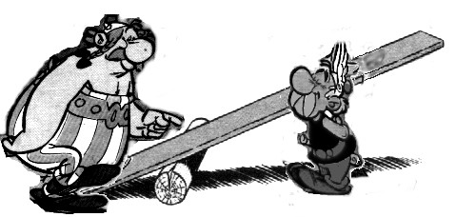

Par Toutatis ! Sans potion magique, comment Astérix va t’il s’y prendre pour soulever Obélix ?…

- Sans menhir, Obélix a une masse de 120 kg. Calculez son poids.
(on prendra g=10 N/kg)

P ₁ =

2. Entre la bûche qui sert d’axe de rotation O et le bord de la planche où se place Obélix, il y a 40 cm. Calculer le moment du poids d’Obélix par rapport à O (on admettra que ${\vec{P}}_{1}$ est perpendiculaire à l’axe de rotation)

$$M_{\vec{P}1/O}=$$

3. Astérix, lui, a une masse de 60 kg. Calculez son poids :

P₂ =

4. Selon-vous, quelle valeur minimum doit avoir le moment du poids d’Astérix pour qu’il puisse soulever Obélix ?

$$M_{\vec{P}2/O}=$$

5. A quelle distance minimum de l’axe de rotation (donc de la bûche), doit se placer Astérix pour soulever Obélix ?

Enoncé :

Si un solide, mobile autour d’un axe et soumis à deux forces est en équilibre, alors :

………………………………………………………………………………………………………………………………………………..

………………………………………………………………………………………………………………………………………………..

…………………………………………………………………………………………………………………………………………………
Théorème des moments :

Si un système mobile autour d’un axe de rotation et soumis à plusieurs forces est en équilibre alors :

………………………………………………………………………………………………………………………………………….

………………………………………………………………………………………………………………………………………….

………………………………………………………………………………………………………………………………………….

…………………………………………………………………………………………………………………………………………..

O

Couple de forces

Définition :
L'ensemble de 2 forces opposées, de droites d'action parallèles $(\vec{F}1;\vec{F}2)$, constitue un couple de forces.

3
3
O

Moment d'un couple :

Le moment d'un couple est égal au

……………………………………………………..

……………………………………………………..

$$M(\overset{˘}{C})=$$
d

Exercices

Exercice 1

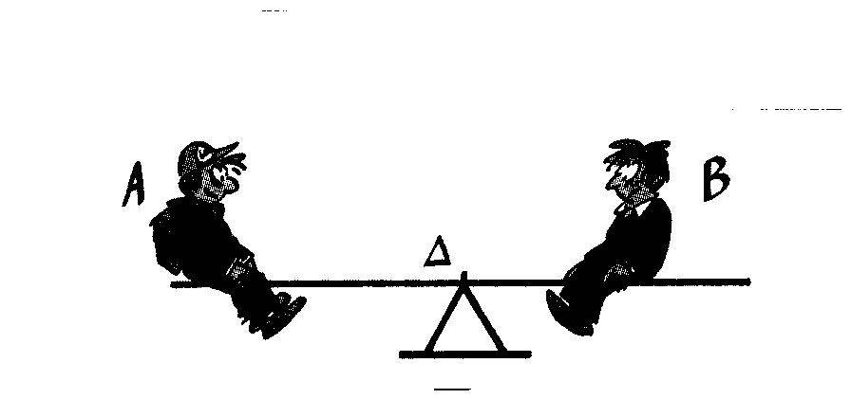
Alain et Bernard se placent sur une balançoire mobile autour d'un axe Δ passant par son milieu.
Elle mesure 5 m de long. Alain s'assied à l'extrémité. Il a une masse de 30 kg. Bernard a une masse de 50 kg. Où doit-il s'asseoir pour que la balance soit en équilibre ?

Exercice 2

Un cycliste de masse m = 70 kg appuie de tout son poids sur la pédale de son VTT.
1. Calculer la valeur de son poids (g=9,8 N/kg).
2. Calculer le moment de son poids par rapport à l'axe du pédalier
(AB = 18 cm : longueur de la manivelle du pédalier)
B
A

\s\up7(o
Δ

Exercice 3

La remorque a une masse de 220 kg.
L'ensemble est au repos dans la position ci-dessous, l'étude est effectuée dans le plan de symétrie de la remorque.

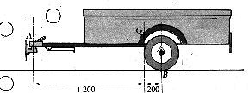

1. Complétez le tableau des caractéristiques ci-dessous :

 | P.A | D.A | sens
\s\up7(o | G
\s\up7(r | A
\s\up7(r | B

2. Déterminez le moment de chaque force par rapport à B, puis calculez l'intensité de \s\up7(r en appliquant le théorème des moments.

Exercice 4

L'utilisateur exerce une force de 10 N sur le pied de biche.
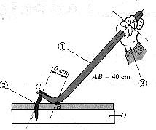

1. Caractérisez les forces s'exerçant sur le pied de biche.
2. Appliquez le théorème des moments pour déterminer l'intensité de la force exercée par le clou sur le pied de biche.

Exercice 5
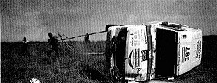

Les deux pilotes essaient de relever le véhicule de 1 500 kg.
Chaque personne a une force de 150 daN

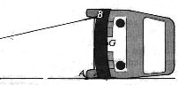

1. Représentez, sur le schéma ci-dessus, la force exercée par l'ensemble des 2 personnes et le poids de la voiture.
2. Déterminez les moments par rapport à A :
- de la force des 2 pilotes
- du poids de la voiture
3. Le véhicule pourra t-il être redressé ?
Si non, combien de personnes faudra-t-il ?

Exercice 6

Le manche d'un tournevis a un diamètre de 3cm ; la pointe a une largeur de 5 mm. La main exerce sur le manche, un couple de forces d'intensité 1 daN.
1. Déterminez le moment du couple exercé par la main.
2. Déterminez l'intensité des forces exercées par la pointe sur la vis.

Exercice 7

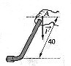Pour visser les boulons d'une roue, un garagiste utilise une clé à choc pneumatique exerçant sur le boulon de diamètre 2,5 cm un couple de force de 200 daN.
1. Calculez le moment du couple exercé par la clé à choc pneumatique.
- La même opération peut être réalisée à l'aide d'une clé. Quelle force faut-il exercer en A pour obtenir le même résultat ?

Exercice 8

Le schéma ci-dessous représente un cabestan (treuil) : il est constitué de deux manivelles solidaires d’un tambour (t) d’axe O, sur lequel s’enroule un câble tendu.
- Les mains exercent, aux extrémités des manivelles, deux forces \s\up7(o et \s\up7(rparallèles et de même intensité 100 N.
- Le câble exerce, en A, sur le tambour, une force \s\up7(xverticale.
- l’ensemble des autres forces d’exerçant sur le treuil est équivalent à une force \s\up7(o exercée en O.

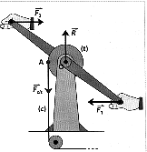
d = 30 cm

- Quel est le moment de la force \s\up7(o par rapport à O ?
- Calculer le moment du couple (\s\up7(o, \s\up7(o)
- Sachant que le treuil est en équilibre dans cette position, en déduire l’intensité de la force exercée par le câble tendu sur le tambour (on donne OA = 6,5 cm)

